3. 9. 2020

Vývoj českého trhu práce – 2. čtvrtletí 2020
Trh práce byl ve 2. čtvrtletí výrazně ovlivněn dopady bezprecedentních protiinfekčních opatření, se kterými se však začal postupně vyrovnávat a také se strukturálně proměňovat. Odvětvový vývoj byl proto výrazně diferencovaný. Celkově se průměrná mzda nominálně zvýšila o 0,5 %, k tomu však značně vzrostly ceny, takže reálně výdělky poklesly o 2,5 %.

Odpracovaná doba, zaměstnanost, nezaměstnanost a ekonomická neaktivita
Nejcharakterističtějšími výsledky popisujícími průběh koronakrize byly údaje o odpracované době po jednotlivých měsících čerpající z Výběrového šetření pracovních sil (VŠPS). Ty byly od března speciálně připravovány a zveřejňovány v rámci Rychlé informace ČSÚ o mírách zaměstnanosti, nezaměstnanosti a ekonomické aktivity.

Graf 1: Skutečně odpracované hodiny za týden v hlavním zaměstnání z VŠPS, index ke stejnému období předchozího roku

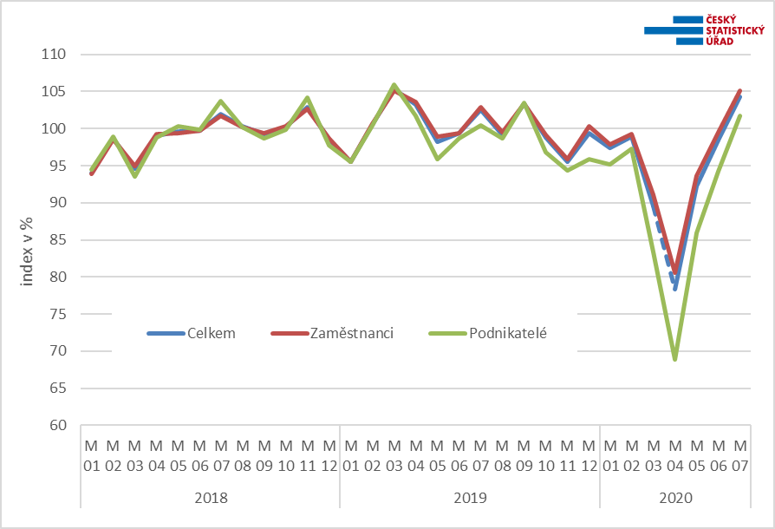

Výrazně vyšší propady odpracované doby najdeme u skupiny sebezaměstnaných (podnikatelů). Těm se průměrný počet hodin meziročně snížil v březnu o 17 %, propad vrcholil v dubnu (o 31 %) a v květnu najdeme již mírnější pokles o 14 %. Červnový pokles o 6 % odpovídá již spíše známým situacím při zimních chřipkových epidemiích a za červenec je doba již nadprůměrná.
Podobný vývoj, ovšem mnohem mělčí propady, nalezneme u dominantní skupiny zaměstnanců. Těm se snížil průměrný počet hodin v březnu o 9 %, v dubnu o 19 % a v květnu o 6 %. Červnová čísla odpovídala již běžné situaci a červencová jsou dokonce vysoce nad ní (o 5 %).
Standardní agregátní ukazatele VŠPS navazují na trend zpomalující růstové fáze hospodářského cyklu z minulého roku, navíc zobrazují narůstající propad zaměstnanosti daný koronavirovou krizí. Počet pracujících se za celé 2. čtvrtletí 2020 meziročně snížil o 1,6 % na 5 212,6 tis. osob, meziročně tak poklesl o 83,3 tis. osob, mezičtvrtletně po sezónním očištění jde o pokles 65,3 tis. Míra zaměstnanosti (74,1 %) ve věkové skupině 15–64 let se snížila o 0,9 p.b.
Zatímco v odvětvových sekcích zabezpečujících základní chod společnosti a ekonomiky, tj. výroba a rozvod elektřiny, tepla, plynu, zásobování vodou včetně činností souvisejících s odpady a veřejná správa, se počet pracujících zvýšil, pokles nalezneme zejména ve zpracovatelském průmyslu (o 47,9 tis.), v ubytování, stravování a pohostinství (o 30,8 tis.), v dopravě a skladování (o 29,1 tis.) a v sekci velkoobchod a maloobchod (o 17,6 tis.). Zřetelný byl pokles zaměstnanosti i v sekci kulturní, zábavní a rekreační činnosti (o 12,3 tis.).
Zdá se, že jen část tohoto odlivu pracujících směřovala do nezaměstnanosti, další zůstali přinejmenším dočasně ekonomicky neaktivní. Celkový počet nezaměstnaných dle VŠPS (definice ILO – osoby aktivně hledající práci) dosáhl hodnoty 126,3 tis. osob, po sezónním očištění čísla ukazují mezičtvrtletní nárůst o 27,9 tis. osob. Obecná míra nezaměstnanosti tak vzrostla vcelku střídmě na hodnotu 2,4 % (o 0,5 p.b.).
Počet osob ekonomicky neaktivních ve věku 15 a více let se meziročně zvýšil o 86,1 tis. na 3 645,3 tis. To se týkalo více žen (nárůst o 48,0 tis.), zatímco u mužů byl nárůst o 38,0 tis. Výrazně se zvýšil zejména počet neaktivních mužů ve věku 60 a více let (o 24,9 tis.) a počet mladých žen ve věku do 30 let (o 33,0 tis.).
Je zde nutné připomenout, že VŠPS pokrývá jen osoby bydlící v bytech, nikoli na ubytovnách a podobných kolektivních domácnostech, což negativně ovlivňuje zachycení cizinců, kteří takové způsoby bydlení často využívají.

Evidenční počet zaměstnanců přepočtený na plně zaměstnané
Předběžné údaje podnikové statistiky ČSÚ ilustrují situaci na trhu práce svými ukazateli, především v razantnějším poklesu evidenčního počtu zaměstnanců. Ve 2. čtvrtletí 2020 ve srovnání se stejným obdobím minulého roku ubylo 138,3 tis. zaměstnanců přepočtených na plně zaměstnané, což je relativní pokles o 3,4 %. Tím se evidenční počet zaměstnanců dostal pod hranici 4 milionů (3 955,4 tis.), kde byl naposledy v 1. čtvrtletí 2017. Růstový trend se převážně vyčerpal již před koronakrizí, nicméně pro výrazný meziroční pokles o 3,4 % najdeme v nedávné minulosti paralelu jen v období vymezeném krizovým rokem 2009 a 1. čtvrtletím 2010. Tehdy najdeme i hodnotu -6,6 %. Masivnější vlně propouštění nyní nepochybně zabránila podpůrná státní opatření, zejména program Antivirus.

Z hlediska jednotlivých odvětví byla situace velmi různorodá, pokles byl výrazný v průmyslu, kde celkem meziročně ubylo 57,0 tis. zaměstnanců. Relativně největší pokles (16,4 %) najdeme v administrativních a podpůrných činnostech, kde dominují agentury práce, zaměstnávající často cizince. Zároveň jde o druhý největší pokles v absolutním vyjádření (32,7 tis.). Agenturní pracovníci mohou ve skutečnosti pracovat kdekoli, nejvíce jsou však též v průmyslu.
Ubytování, stravování a pohostinství je na druhém místě v relativním poklesu evidenčního počtu zaměstnanců (14,5 %), kdy jich početně ubylo 18,0 tis. Na třetím a čtvrtém místě jsou s velkým odstupem ostatní činnosti (5,3 %) a kulturní, zábavní a rekreační činnosti (5,1 %). U dalších sekcí hodnota poklesu nepřesahuje pětiprocentní hranici. Blíží se k ní těžba a dobývání (4,9 %), kde však počet zaměstnanců klesá dlouhodobě. Výraznější pokles o 4,8 % ve zpracovatelském průmyslu (sekce NACE C), který je rovněž početně nejvýznamnější (55,4 tis.), znamená prohloubení trendu započatého již ve 2. čtvrtletí 2019, a je nepochybně spojen i s koronavirovou krizí a pádem zahraniční poptávky. Naopak v menším průmyslovém odvětví zásobování vodou, činnosti související s odpadními vodami, odpady a sanacemi byl počet zaměstnanců stabilizovaný (+0,1 tis.; 0,2 %).
Ve velkoobchodě a maloobchodě ubylo 12,0 tis. míst (-2,4 %), v dopravě a skladování poklesl přepočtený počet zaměstnanců o 11,3 tis., což představuje 4,2 %. Projevil se i větší pokles ve stavebnictví (3,5 tis.; 1,7 %). V zemědělství, lesnictví a rybářství ubylo 3,6 tis. míst, což je relativně o 3,7 %. Profesní, vědecké a technické činnosti ztratily 6,1 tis., což bylo 3,4 %.
Přírůstky zaměstnanců se soustředily do několika odvětví, vyniká především vzdělávání s nárůstem počtu o 7,6 tis. (2,5 %). V ostře sledované zdravotní a sociální péči přibylo pouhých 0,3 tis. (0,1 %). Značný nárůst o 5,8 % byl v činnostech v oblasti nemovitostí, což je početně o 2,5 tis. V peněžnictví a pojišťovnictví přibylo 0,8 tis. (1,1 %). Setrvalý je růst počtu zaměstnanců v odvětví informační a komunikační činnosti, aktuálně o 0,5 tis. (0,4 %).

Průměrné měsíční hrubé mzdy
Průměrná mzda (34 271 Kč) vzrostla nominálně ke stejnému období roku 2019 o 160 Kč, tedy relativně o 0,5 %. Z hlediska tohoto ukazatele tedy sledujeme jakési zastavení růstu, avšak jde o zprůměrování velmi různorodého vývoje na úrovni jednotlivých oborů, podniků či organizací. Údaje za 2. čtvrtletí 2020 již navazovaly i na ekonomický vývoj předchozích let, kdy růst postupně uvadal.
V reálném vyjádření byl navíc mzdový růst propadem – reálné mzdy poklesly o 2,5 %, což je v novodobé historii bezprecedentní s výjimkou 4. čtvrtletí 2013, kdy však byl meziroční index zkreslen tehdejší daňovou úpravou, která vedla ke spekulativnímu přelití části mzdových prostředků do roku 2014. Tato situace přichází po delším období slušného zvyšování mezd: v předchozím roce 2019 byl reálný růst 3,5 % a v roce 2018 dokonce 5,9 %. Vliv má kromě nominálního zpomalení také více jak tříprocentní (3,1 %) inflace (index spotřebitelských cen; v grafu jako prostor mezi oběma křivkami).
Mzdový vývoj byl vysoce diferencovaný, stejně jako vývoj počtu zaměstnanců, a závisel především na síle, s jakou dopadla na jednotlivá odvětví protiinfekční opatření.
V devíti odvětvových sekcích z devatenácti nalezneme nominální propad mzdové úrovně. Nejvýraznější je v ubytování, stravování a pohostinství (11,8 %), které má zároveň setrvale nejnižší mzdovou úroveň (aktuálně 17 928 Kč). Druhý nejhorší pokles mezd byl v činnostech v oblasti nemovitostí (5,7 %), a pak již ve zpracovatelském průmyslu (4,9 %), kde pracuje necelých 1,1 miliónu zaměstnanců, průměrná mzda se tam dostala na 32 707 Kč.
Průměrná mzda se mírněji nominálně snížila též v kulturních, zábavních a rekreačních činnostech (1,3 %), v ostatních činnostech (2,9 %) a v těžbě a dobývání (2,5 %). V co do početní velikosti druhém obchodě (velkoobchodě a maloobchodě; opravách a údržbě motorových vozidel) se mzdy snížily o 0,7 % na 31 068 Kč. V dopravě pak o 1,7 % na 30 631 Kč.

Graf 2: Nominální a reálné průměrné mzdy, index ke stejnému čtvrtletí předchozího roku
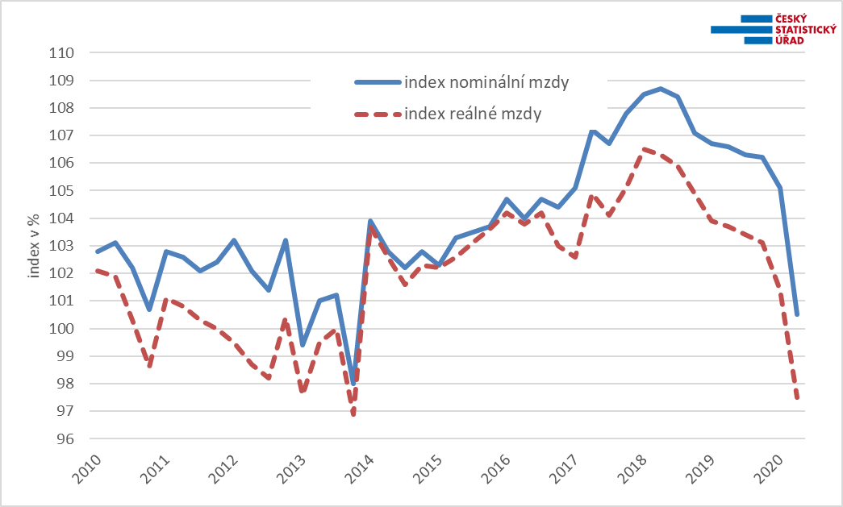

Na druhé straně najdeme také nominální nárůsty průměrné mzdy přesahující pětiprocentní hranici, a to v odvětvových sekcích zabezpečujících základní chod společnosti: nejvyšší byly ve vzdělávání a ve zdravotní a sociální péči (shodně 5,5 %), dále ve výrobě a rozvodu elektřiny, plynu, tepla a klimatizovaného vzduchu (5,3 %) a ve veřejné správě (5,1 %). Ve státem dominovaných odvětvích bylo hlavní příčinou rozhodnutí vlády o změně platových tabulek.
V administrativních a podpůrných činnostech mzdy vzrostly o 4,2 %, kde však mohlo jít o důsledek propouštění zaměstnanců s nízkými mzdami, což aritmetický průměr zvyšuje. Nadprůměrný růst najdeme také v zemědělství (4,1 %), v informačních a komunikačních činnostech (3,5 %) a v odvětví zásobování vodou, činnosti související s odpadními vodami, odpady a sanacemi (2,0 %). Nad „nulou“ se udržely stavebnictví a profesní, vědecké a technické činnosti (shodně 0,4 %).
Nejvyšší absolutní průměrnou hrubou mzdu hledejme stále v peněžnictví a pojišťovnictví s úrovní 63 425 Kč, i když meziročně poklesla o 0,6 %. Druhou příčku mají informační a komunikační činnosti, kde se průměrná mzda zvýšila na 60 084 Kč. Třetí příčku si pak s odstupem drží odvětví výroba a rozvod elektřiny, plynu, tepla a klimatizovaného vzduchu s 49 479 Kč.

Regionální vývoj
Krajské výsledky přináší též různorodý obrázek, avšak dopad koronavirové krize na počty zaměstnanců se jeví jako plošný, ve všech krajích tedy jde o pokles. Rozpětí nárůstů či poklesů průměrné mzdy ovšem sahá od 2,4 % do -2,8 %. K nejvyššímu zvýšení mezd došlo v Ústeckém kraji (2,4 %), který má celkově úroveň výdělků spíše běžnou (31 922 Kč). Slušný růst byl také v Jihomoravském kraji (1,7 %) s mírně nadstandardní úrovní (33 049 Kč), a dále v Jihočeském kraji (1,6 %), který má mzdovou úroveň poněkud slabší (31 194 Kč).
Naopak největší mzdový pokles byl zaznamenán v Libereckém kraji (2,8 %), kde byla úroveň mezd aktuálně 30 819 Kč. Ostatní poklesy byly do jednoho procenta.
V Praze mzdy vzrostly mírně (0,6 %), ovšem je zde stále výrazný odstup od ostatních krajů, průměrná mzda byla v Praze 42 435 Kč. Karlovarský kraj zůstal nadále regionem s nejnižší mzdovou úrovní, kde jako jediná krajská hodnota pro 2. čtvrtletí 2020 nepřekročila třicetitisícovou hranici (29 514 Kč), meziroční vývoj tam ukazoval na stagnaci (pokles o 7 Kč; 0,0 %). Zlínský kraj byl těsně nad třicetitisícovou hranicí (30 105 Kč), průměrná mzda se tu snížila o 0,6 %.
Jak již bylo řečeno, ve 2. čtvrtletí 2020 se ve všech krajích počty zaměstnanců snižovaly, nejvýrazněji v Karlovarském (6,1 %), pak v Moravskoslezském (4,7 %) a též v Libereckém kraji (4,4 %). Nejslabší byl pokles v Praze (1,8 %).

Pololetní výsledky
1. pololetí 2020 bylo statisticky přelomové. V průběhu března začala platit bezprecedentní protiinfekční opatření, která měla značné ekonomické dopady. Došlo k uzavření mnoha provozoven, takže část pracujících nemohla pracovat, ale zároveň byly v jiných oblastech nutné přesčasové hodiny, aby byly zajištěny životně nezbytné služby. To vše se stalo v jinak vcelku příznivé makroekonomické situaci, kdy např. nezaměstnanost byla na minimální úrovni a část pracovní síly musela být zajišťována ze zahraničí, třebaže růstový ekonomický trend se již zdál vyčerpaný.
Z pohledu kumulativních údajů od podniků došlo k růstu celkové průměrné mzdy na 34 200 Kč, tj. o 2,7 %, což je v reálném vyjádření meziroční pokles 0,7 % vzhledem k výrazné inflaci (3,4 %). Zároveň se již meziročně snížil přepočtený počet zaměstnanců o 2,2 %, tedy o 89,1 tis. Ve čtyřech odvětvových sekcích došlo v 1. pololetí 2020 k nominálnímu propadu mzdové úrovně ve srovnání se stejným obdobím předchozího roku: zpracovatelský průmysl (0,6 %), kulturní, zábavní a rekreační činnosti (2,3 %), ubytování, stravování a pohostinství (3,8 %) a činnosti v oblasti nemovitostí (5,2 %).

Mediány a decilové rozpětí mezd, socioekonomické charakteristiky
Rychlá informace za 2. čtvrtletí 2020 obsahuje také údaj o mzdovém mediánu, který je vypočtený z matematického modelu distribuce výdělků a ukazuje mzdu prostředního zaměstnance, tedy běžnou mzdovou úroveň; zároveň byly vypočteny také krajní decily. Ve 2. čtvrtletí 2020 se medián snížil na 29 123 Kč, to je o 54 Kč (o 0,2 %) méně než ve stejném období předchozího roku. Naposledy medián klesl ve 4. čtvrtletí 2012.
Mzdové rozpětí se rozšířilo, s tím jak koronakrize dopadla na různé skupiny s odlišnou silou, desetina zaměstnanců s nejnižšími mzdami pobírala hrubou mzdu pod hranicí 14 659 Kč (dolní decil poklesl o 251 Kč), opačná desetina měla naopak mzdy nad hranicí 56 263 Kč (horní decil se zvýšil o 1 191 Kč).
Třebaže střední mzdy žen mírně meziročně vzrostly (o 0,1 %), zatímco mzdy mužů poklesly (o 1,0 %), muži měli stále značně vyšší mzdovou úroveň: ve 2. čtvrtletí 2020 byla mediánová mzda žen 26 489 Kč, zatímco u mužů 31 450 Kč, byla tedy vyšší o necelých 5 tis. Kč (resp. 16 %). Zároveň byly mzdy mužů rozprostřené v podstatně větší šíři, zejména oblast vysokých výdělků je notně vyšší než u žen: ženy měly horní decil 48 625 Kč a muži 63 722 Kč, čímž je vyšší o 24 %. U nízkých výdělků se rozdíl projevuje méně, ženy měly dolní decil 13 556 Kč, muži pak 15 705 Kč, tedy vyšší o 14 %. U žen se zvětšování diferenciace výdělků projevilo výrazněji.

Předběžné výsledky Informačního systému o průměrném výdělku (ISPV) za 1. pololetí 2020 přináší podrobnější vhled do mzdových distribucí a socioekonomických třídění. ISPV však používá odlišnou metodiku výpočtu osobního výdělku zaměstnance (především vylučuje veškeré absence), a tyto údaje proto nejsou porovnatelné s výše uvedenými hodnotami mezd ani s čísly v tabulkách k Rychlé informaci ČSÚ.
Podle platné klasifikace zaměstnání CZ-ISCO pobírali nejvyšší výdělky řídící pracovníci s mediánem 61 278 Kč, jejich mzdy jsou však nejvíce diferencované, desetina nejlépe placených brala více než 148 817 Kč a opačná desetina méně než 30 668 Kč. Druhá nejvyšší úroveň byla u specialistů s 43 362 Kč a třetí příčku obsadili techničtí a odborní pracovníci s 36 605 Kč. Úředníci měli medián 28 169 Kč. Výrazně (7,5 %) meziročně vzrostl medián u velké skupiny pracovníků ve službách a prodeji, kteří však často patří k nízkovýdělkovým zaměstnancům: měli decilové rozpětí 16 530 Kč až 38 875 Kč a medián 23 911 Kč. Řemeslníci a opraváři měli medián 29 680 Kč a obsluha strojů a zařízení, montéři 28 500 Kč, u nich mzdy rostly pomaleji. U pomocných a nekvalifikovaných pracovníků je nejnižší mzdová úroveň s mediánem 19 731 Kč, mají tedy nadpoloviční podíl nízkovýdělkových zaměstnanců, decilové rozpětí bylo 14 727 Kč až 30 740 Kč.
Podle věkových kategorií pobírali nejnižší prostřední mzdy zaměstnanci do 20 let (21 349 Kč), zároveň se u nich meziročně zvýšily nejméně. Ve věku 20–29 let byl medián mezd již podstatně vyšší (29 185 Kč) a pro kategorii 30–39 let byl medián nejvyšší (33 279 Kč). V dalších věkových kategoriích se mzdy velmi pozvolna snižují.
Mzdy jsou také značně strukturované podle stupně dosaženého vzdělání zaměstnance – nejvyšší výdělky pobírali i v 1. pololetí 2020 vysokoškoláci, prostřední mzda u nich byla 44 620 Kč, avšak rostly nejpomaleji. Naopak nejvíce se zvyšovaly mzdy zaměstnanců se základním či nedokončeným vzděláním, které přesto zůstaly nejnižší (23 867 Kč). Středoškoláci s maturitou si vydělali mnohem více (32 573 Kč) než ti bez ní (27 098 Kč), ale méně než zaměstnanci s vyšším odborným, resp. bakalářským studiem (37 805 Kč).

Zpracoval: Dalibor Holý
Odbor statistiky trhu práce a rovných příležitostí ČSÚ
Tel.: +420 274 052 694
E-mail: dalibor.holy@czso.cz

Za nízkovýdělkového zaměstnance je obecně považován takový, který pobírá méně než 2/3 celkové mediánové mzdy, za 1. pololetí 2020 jde o hranici 21 170 Kč.

